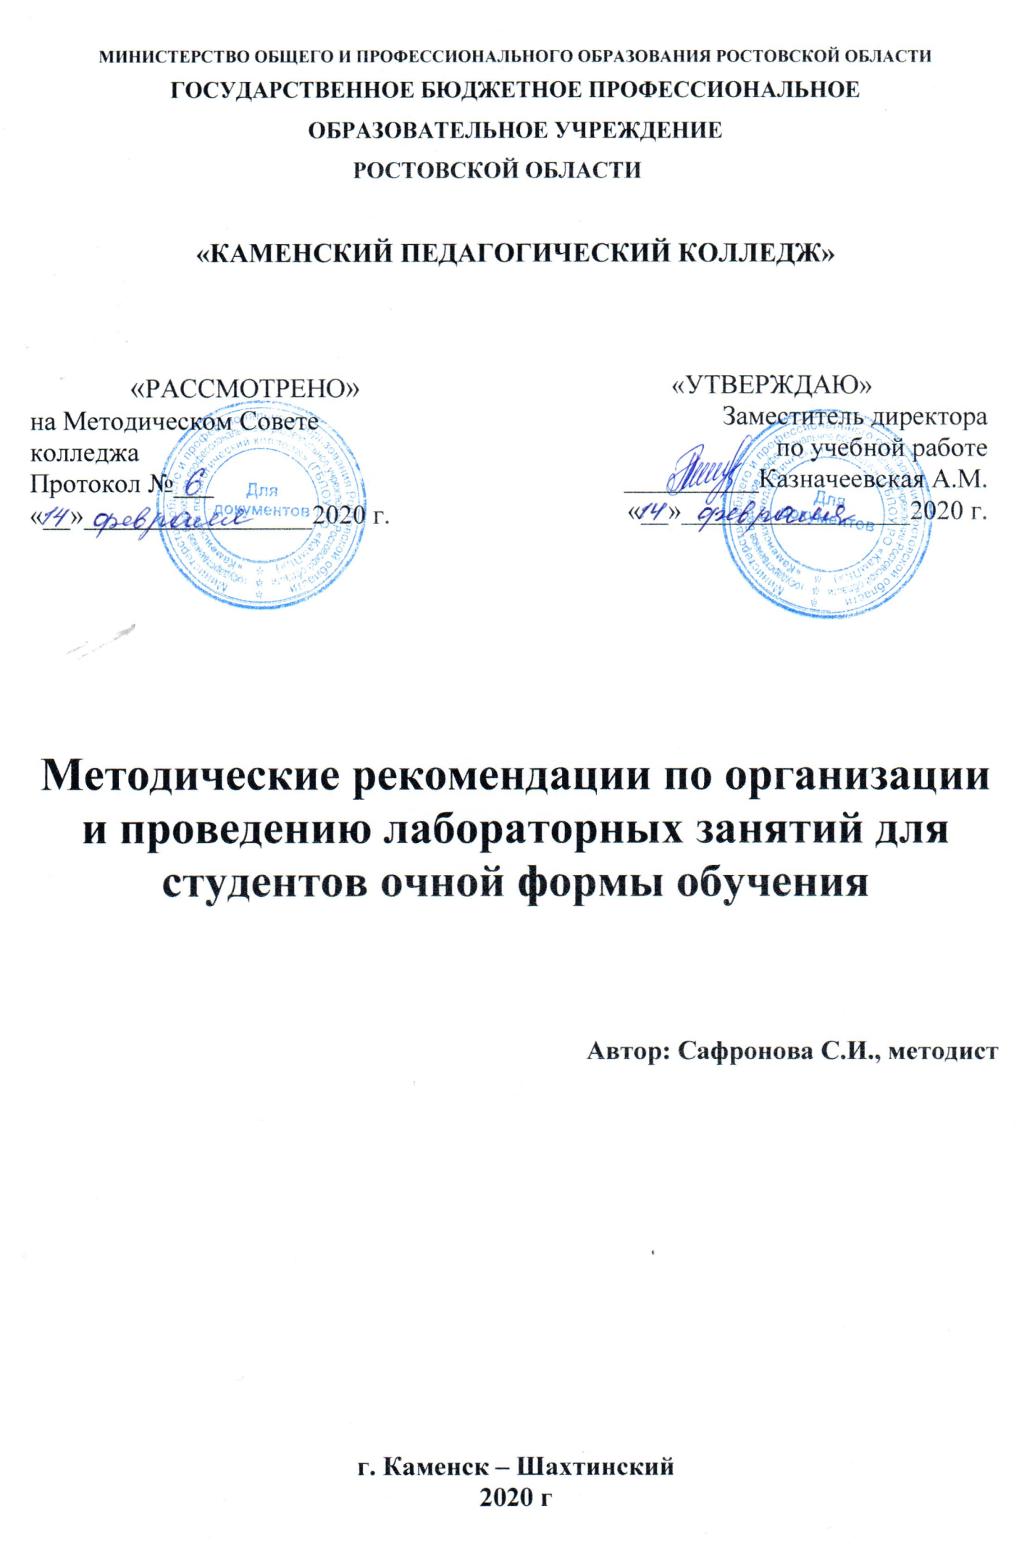

1. Общие положения

1.1. Лабораторное занятие - это основной вид учебных занятий, направленный на экспериментальное подтверждение теоретических положений.
1.2. В процессе лабораторного занятия студенты выполняют одну или несколько лабораторных работ (заданий) под руководством преподавателя в соответствии с изучаемым содержанием учебного материала.
1.3. Выполнение студентами лабораторных работ направлено на:
- обобщение, систематизацию, углубление теоретических знаний по конкретным темам учебной дисциплины;
- формирование умений применять полученные знания в практической деятельности;
- развитие аналитических, проектировочных, конструктивных умений;
- выработку самостоятельности, ответственности и творческой инициативы.
1.4. Учебные дисциплины, по которым планируется проведение лабораторных занятий и их объемы, определяются рабочим учебным планом по специальности.
1.5. При проведении лабораторных занятий учебная группа может делиться на подгруппы численностью не менее 8 человек, а в случае индивидуальной подготовки и менее.

2. Методические рекомендации по планированию
лабораторных занятий

2.1. Ведущей дидактической целью лабораторных занятий является экспериментальное подтверждение и проверка существующих теоретических положений, поэтому преимущественное значение они имеют при изучении дисциплин математического и общего естественнонаучного, общепрофессионального и специального циклов.
2.2. Основными целями лабораторных занятий являются:
- установление и подтверждение закономерностей;
- проверка формул, методик расчета;
- установление свойств, их качественных и количественных характеристик;
- ознакомление с методиками проведения экспериментов;
- наблюдение за развитием явлений, процессов и др.
2.3. В ходе лабораторных занятий у студентов формируются практические умения и навыки обращения с различными приборами, установками, лабораторным оборудованием, а также исследовательские умения (наблюдать, сравнивать, анализировать, устанавливать зависимости, делать выводы и обобщения, самостоятельно вести исследования, оформлять результаты).

3. Методические рекомендации по организации и проведению
лабораторных занятий

3.1. Лабораторные занятия как вид учебной деятельности должны проводиться в специально оборудованных лабораториях, где выполняются лабораторные работы (задания).
3.2. Необходимые структурные элементы лабораторного занятия:
- инструктаж, проводимый преподавателем;
- самостоятельная деятельность студентов;
- обсуждение итогов выполнения лабораторной работы.
3.3. Перед выполнением лабораторного задания (работы) проводится проверка знаний студентов - их теоретической готовности к выполнению задания.
3.4. Лабораторное задание (работа) может носить репродуктивный, частично-поисковый и поисковый характер.
3.4.1. Работы, носящие репродуктивный характер, отличаются тем, что при их проведении студенты пользуются подробными инструкциями, в которых указаны: цель работы, пояснения (теория, основные характеристики), оборудование, аппаратура, материалы и их характеристики, порядок выполнения работы, таблицы, выводы (без формулировок), контрольные вопросы, учебная и специальная литература.
3.4.2. Работы, носящие частично-поисковый характер, отличаются тем, что при их проведении студенты не пользуются подробными инструкциями, им не задан порядок выполнения необходимых действий, от студентов требуется самостоятельный подбор оборудования, выбор способов выполнения работы, инструктивной и справочной литературы.
3.4.3. Работы, носящие поисковый характер, отличаются тем, что студенты должны решить новую для них проблему, опираясь на имеющиеся у них теоретические знания.
3.5. По каждому лабораторному заданию (работе) преподавателем учебной дисциплины разрабатываются методические указания по их проведению, которые рассматриваются на заседании ЦК.
3.5.1. По лабораторной работе репродуктивного характера методические указания содержат:
- тему занятия;
- цель занятия;
- используемое оборудование, аппаратуру, материалы и их характеристики;
- пояснения (теория, основные характеристики);
- порядок выполнения конкретной работы;
- таблицы для заполнения;
- выводы (без формулировок);
- контрольные вопросы;
- учебную и специальную литературу.
3.5.2. По лабораторной работе частично-поискового характера методические указания содержат: тему занятия; цель занятия; пояснения (теория, основные характеристики).
3.6. Форма организации студентов для проведения лабораторного занятия - фронтальная, групповая и индивидуальная -определяется преподавателем, исходя из темы, цели, порядка выполнения работы, при этом:
- При фронтальной форме организации занятий все студенты выполняют одну и ту же работу.
- При групповой форме организации занятий одна и та же работа выполняется бригадами по 2-5 человек.
- При индивидуальной форме организации занятий каждый студент выполняет индивидуальное задание.
3.7. Для повышения эффективности проведения лабораторных занятий преподавателю необходимо разработать:
- сборник задач, заданий и упражнений с методическими указаниями по их выполнению;
- задания для автоматизированного тестового контроля для определения подготовки студентов к лабораторному занятию;
- проведение лабораторных занятий на повышенном уровне трудности с включением в них заданий, связанных с выбором студентами условий выполнения работы, конкретизацией целей, отбором необходимого оборудования.

4. Методические рекомендации по оформлению
лабораторного задания (работы)

4.1. Результаты выполнения лабораторного задания (работы) оформляются студентами в виде отчета. Форма и содержание отчета определяются соответствующей ЦК.
4.2. Оценки за выполнение лабораторного задания (работы) являются показателями текущей успеваемости студентов по учебной дисциплине.
4.3. Пояснения к примерному содержанию методических указаний для студентов по проведению лабораторных работ (заданий) для студентов должны содержать следующие структурные элементы:
4.3.1. Предисловие. В предисловии следует отразить следующие вопросы:
- назначение методических указаний;
- укрупненные требования к знаниям и умениям студентов после проведения лабораторных работ и практических занятий по данной дисциплине;
- реферативное содержание материала.
4.3.2. Правила выполнения лабораторных работ (заданий). Здесь следует указать, что студент должен:
- строго выполнять весь объем домашней подготовки, указанный в описаниях соответствующих лабораторных работ;
- знать, что выполнению каждой работы предшествует проверка готовности студента, которая производится преподавателем;
- знать, что после выполнения работы студент должен представить отчет о проделанной работе с обсуждением полученных результатов и выводов.
4.3.3. Требования и процедура выставления окончательной оценки студенту по работе и порядок выполнения пропущенных работ по уважительным и неуважительным причинам.
4.3.4. Описание установки или рабочего места студента для выполнения лабораторных работ. Описание установки или рабочего места студента вводится в методические указания в том случае, если лабораторная установка или рабочее место носит комплексный характер и используется для проведения всех или нескольких работ по данной дисциплине. В описании следует указать конструктивные особенности установки; наименования работ, которые могут быть на ней выполнены; порядок изменения видов работ, настройки, регулировки.
4.4. Пример оформления лабораторной работы приведен в Приложении.
Приложение
Пример оформления лабораторной работы

Лабораторная работа 1
______________________________________________________
(наименование лабораторной работы)
1. Наименование лабораторной работы берется из рабочей программы дисциплины, а в дальнейшем оно может быть скорректировано, исходя из цели работы.
2. Цель работы
Определение цели работы является наиболее трудным и ответственным этапом в разработке методических указаний. В конечном итоге, цель работы определяет в известной степени требования к умениям студентов применять полученные знания на практике, которые должны соответствовать требованиям Государственного образовательного стандарта на уровне выпускника.
При невозможности сформулировать единую цель работы допускается формулировка нескольких целей, объединенных единой логической направленностью.
Формулировка цели работы не должна повторять ее название.
3. Пояснения к работе
В пояснениях к работе следует отразить краткие теоретические сведения по предлагаемой студенту лабораторной работе на основе минимума содержания по заданному разделу дисциплины и с учетом требований к итогам его усвоения, определяемых ГОС СПО.
Краткие теоретические сведения должны обязательно сопровождаться поясняющими схемами, чертежами, формулами, рисунками и т.п. необходимых закономерностей (без вывода), а также конкретным числовым примером.
При необходимости можно ввести описание конкретной индивидуальной установки и ее технических параметров, а также измерительных приборов.
4. Задание
Формулируются конкретные задания для студента, которые он обязан выполнять при домашней подготовке к лабораторной работе.
В задание в обязательном порядке вводятся следующие вопросы предварительной подготовки:
- самостоятельное изучение студентом методических рекомендаций по проведению конкретной лабораторной работы;
- выполнение соответствующих расчетов. Задания для расчетов формируются на основе параметров элементов и комплектующих изделий исследуемого устройства;
- подготовка формы отчета;
- подготовка ответов па контрольные вопросы. Допускается также введение других вопросов:
- составление структурной схемы измерений и подбор по справочным материалам измерительных приборов;
- изображение предполагаемого хода кривых, которые будут сниматься в работе и т.п.
5. Работа в лаборатории
Приводится конкретная схема исследуемого устройства (чертеж или рисунок установки) с указанием мест подключения измерительных приборов.
На схемах (чертежах, рисунках) или таблицах должны быть заданы параметры элементов комплектующих изделий устройства (электрические, оптические, механические, тепловые и т.д.).
В зависимости от целей работы приводятся конкретные инструкции, по проведению исследований устройства с указанием уровней или параметров входных или возмущающих воздействий различной физической природы.
Иногда для достижения одной цели может быть поставлено несколько различных исследований или опытов.
В заключение студенту предлагается заполнить подготовленные таблицы, произвести дополнительные расчеты, построить графики и выполнить другие действия по результатам исследований.
6. Содержание отчета
В содержании отчета указывается состав и форма отчета о проделанной работе.
7. Контрольные вопросы
Формулируются вопросы, позволяющие оценить выполнение требований Государственного образовательного стандарта к уровню знаний студентов по заданному разделу дисциплины. Количество и содержание вопросов определяется составителем рекомендаций и должно быть достаточным для проверки знаний, в том числе и на этапе допуска к работе.
8. Литература
Литература указывается в соответствии с действующими нормами для оформления научно-технической литературы.

